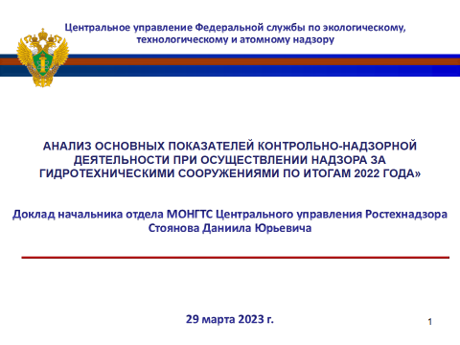
Уважаемые участники совещания!

Представленный вашему вниманию доклад содержит обобщенную информацию, а также ряд проблемных вопросов в области обеспечения безопасности гидротехнических сооружений.

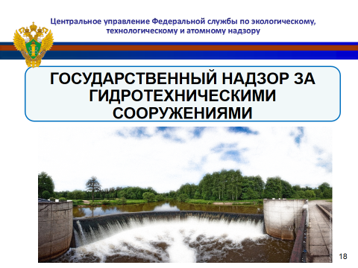
Государственный надзор за гидротехническими сооружениями
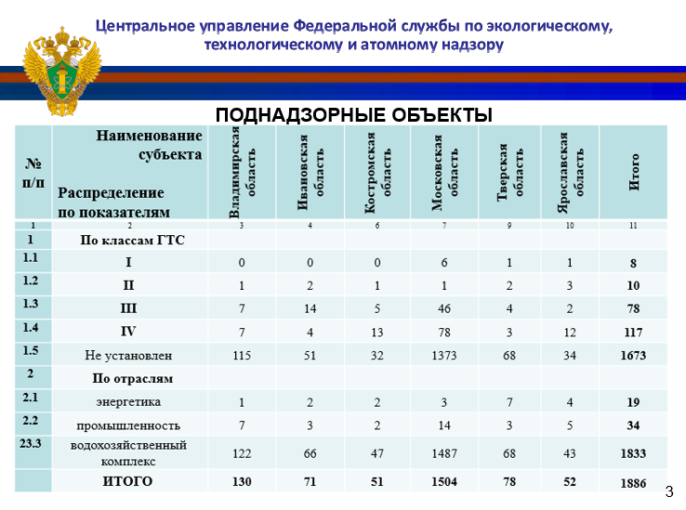
В настоящее время на поднадзорной Центральному управлению Ростехнадзора территории расположено 1886 гидротехнических сооружения.
Распределение ГТС по субъектам федераций, классам и отраслям предоставлено на первом слайде. Указанное количество ГТС постоянно обновляется сотрудниками Ростехнадзора за счет выявления на поднадзорных территориях бесхозяйных, а также самовольно возведенных ГТС.
Согласно статьи 7 Федерального закона «О безопасности гидротехнических сооружений», сведения о гидротехнических сооружениях вносятся собственниками в Российский регистр гидротехнических сооружений. Не все гидротехнические сооружения из представленных на слайде до настоящего времени внесены в регистр.
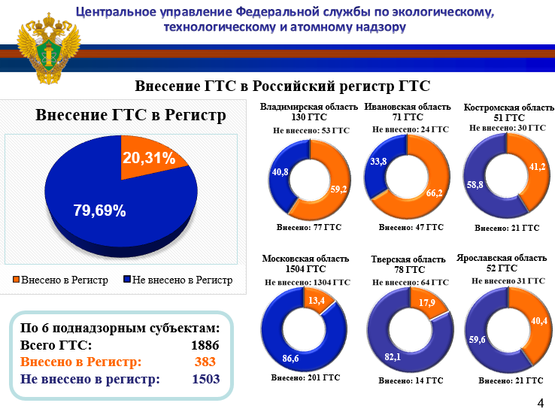
Статистическая информация о внесении гидротехнических сооружений в Регистр отражена на слайде.
Как Вы видите, только пятая часть ГТС, от общего известного нам количества ГТС, внесено в Регистр. Внесение гидротехнического сооружения
в Регистр - процедура, которая четко определена действующими нормативно-правовыми актами, обновленными в 2020 году в рамках «регулятивной» гильотины.
Собственник ГТС обязан:
- сформировать акт регулярного обследования ГТС;
- определить в денежном выражении ущерб, который может быть причинен
в результате вероятной аварии ГТС;
- разработать и утвердить в Ростехнадзоре декларацию безопасности ГТС
и только после этого гидротехническое сооружение вносится в Регистр.
Процедура не сложная, но на практике растягивается на период, продолжительностью до года.

По внесению ГТС в Регистр предстоит большая работа. В рамках надзорной деятельности, в том числе и по озвученной проблематике, Центральное управление Ростехнадзора проводит проверки юридических лиц и индивидуальных предпринимателей, собственников ГТС.
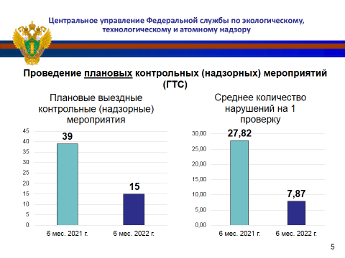
На слайдах представлено количества проведенных проверок (выездных плановых, внеплановых, документарных).
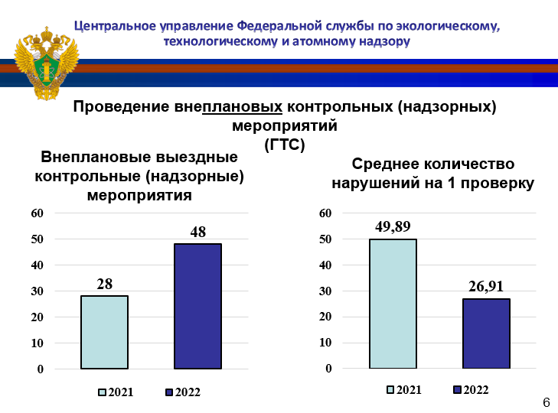

Снижение количества проверок в 2022 году связано вступившими в силу постановлениями Правительства Российской Федерации от 10 марта 2022 г. № 336 «Об особенностях организации и осуществления государственного контроля (надзора), муниципального контроля» и от 24 марта 2022 г. № 448
«Об особенностях осуществления государственного контроля (надзора)…» отменены все плановые проверки, утвержденные Генеральной прокуратурой РФ,
а также прокуратурами субъектов РФ. Внеплановые контрольные (надзорные) мероприятия по контролю исполнения ранее выданных Предписаний проводятся исключительно при установлении непосредственной угрозы причинения вреда жизни и здоровью граждан, по фактам причинения вреда жизни и тяжкого вреда здоровью, при угрозе возникновения ЧС природного и техногенного характера
по согласованию органом прокуратуры субъекта Российской Федерации.
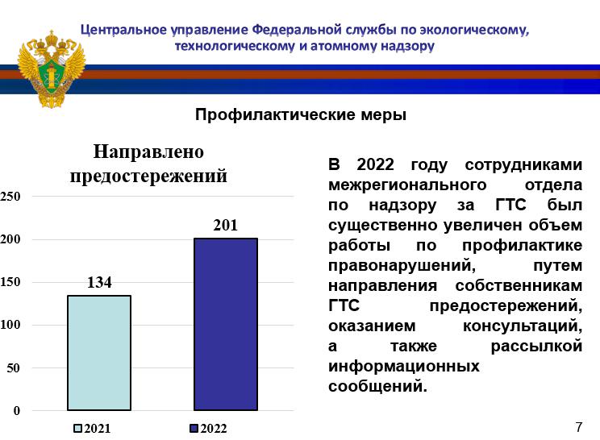
В связи с вышеупомянутыми ограничениями на проведение проверочных мероприятий, необходимо отметить, что в 2022 году сотрудниками межрегионального отдела по надзору за ГТС был существенно увеличен объем работы по профилактике правонарушений, путем направления собственникам ГТС предостережений, оказанием консультаций, а также рассылкой информационных сообщений.

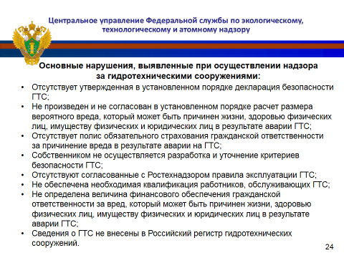
Наиболее массовые и часто встречающиеся нарушения это:
- отсутствие декларации безопасности и правил эксплуатации ГТС,
- отсутствие обученного и аттестованного персонала;
- неудовлетворительное техническое состояние гидротехнических сооружений.
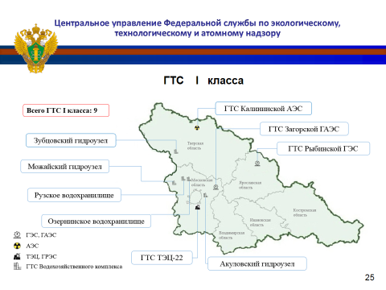
На поднадзорных территориях в настоящий момент находятся 9 ГТС первого класса. В отношении этих объектов инспекторами Ростехнадзора проводятся регулярные проверки, периодичностью 1 раз в квартал.
Это гидротехнические сооружения Акуловского, Можайского гидроузлов, Рузского и Озернинского водохранилищ, Калининской АЭС, Загорской ГАЭС, Рыбинской ГЭС.
Территориальное расположение ГТС 1 класса вы можете увидеть
на демонстрируемом слайде.
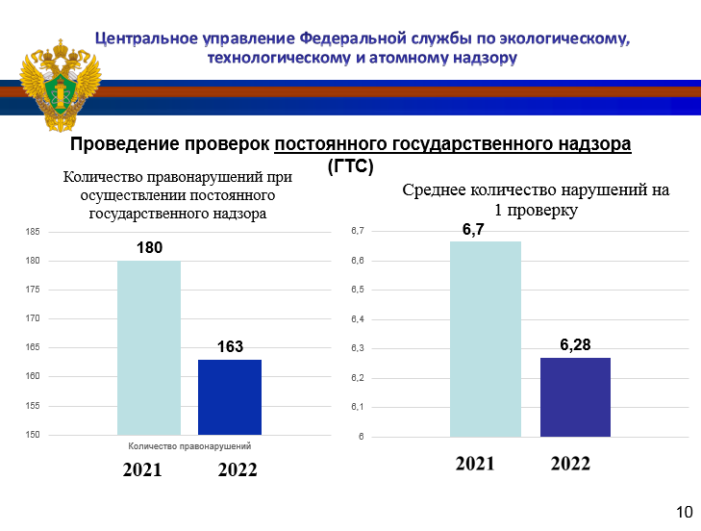

Несмотря на наличие наличие эксплуатирующего персонала, проведения регулярных ремонтов, надлежащего ведения технической документации, а также периодичностью проводимых проверочных мероприятий, должностными лицами Управления выявляются нарушения обязательных требований в области обеспечения безопасности ГТС.
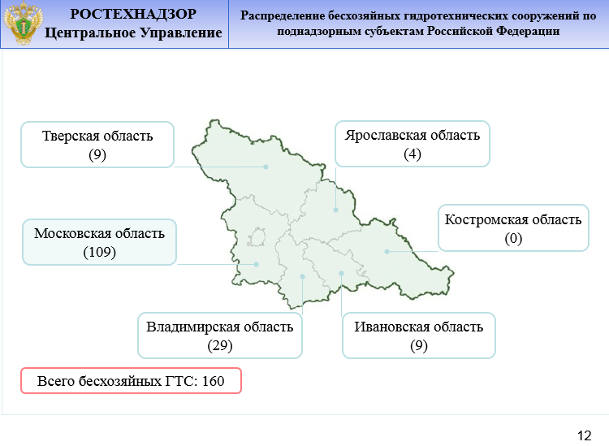

На территории поднадзорной Управлению на данный момент находится 160 бесхозяйных гидротехнических сооружений.
Снижение количества бесхозяйных ГТС это еще один важный вектор работы центрального управления Ростехнадзора. Отделом ведется большая и планомерная работа по уменьшению количества бесхозяйных ГТС, при этом, количество бесхозяйных ГТС
На представленном слайде можно наблюдать динамику изменения количества бесхозяйных ГТС в каждом поднадзорном субъекте федерации
в разрезе 4 лет.
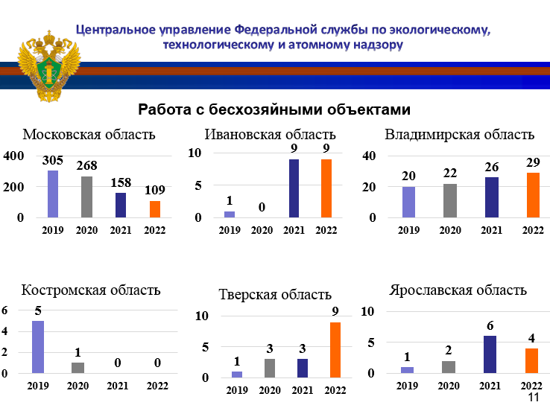
Наибольшее количество бесхозяйных ГТС находится в Московской области, при этом, Московская область показывает устойчивую тенденцию на снижение количества бесхозяйных ГТС.

Динамика увеличения количества бесхозяйных ГТС на территории Ивановской, Владимирской и Тверской свидетельствует об активной работе органов местного самоуправления и органов исполнительной власти субъектов в части выявления новых бесхозяйных ГТС.
Всего, за четырехлетний период с 2019 по 2022 год общее количество бесхозяйных ГТС на поднадзорных территориях снизилось на 50 % с 333 до 160.
Хочу отметить, что прогресс по данному направлению невозможен
без тесного взаимодействия с профильными органами исполнительной власти поднадзорных субъектов. Только общими усилиями возможно добиться успеха
в данном направлении.

Считаем, что реализация трех ключевых направлений, обозначенных
в докладе приведет к минимизации аварий на гидротехнических сооружениях:
Первое направление: декларирование ГТС, внесение ГТС в Регистр
с присвоением класса. Итогом станет учет всех ГТС и объективная, профессиональная оценка рисков, и соответственно, планомерной работы по
их минимизации в зависимости от класса сооружения.
Второе направление: снижение количества бесхозяйных, неэксплуатируемых гидротехнических сооружений. Итог – приведение в большей части аварийных сооружений в исправное техническое состояние. Как следствие – минимизация рисков аварий ГТС.
Третье ключевое направление: разработка и утверждение правил эксплуатации ГТС, наличие обученного, аттестованного персонала
у эксплуатирующей организации. Практика показала, что даже при наличии
в общем-то исправного ГТС, непрофессиональные действия персонала могут привести к авариям и чрезвычайным ситуациям.
Реализация этих трех направлений, комиссионные обследования
и периодическая инвентаризация ГТС, а также, при необходимости, периоды разработки и утверждения деклараций безопасности ГТС, позволит существенно сократить риски возникновения чрезвычайных ситуаций и угрозы жизни людей.
